

Ingeniería de Software

**Sección:** CC61

**Docente:** Velásquez Núñez, Ángel Augusto

**Integrantes**

* Renato Castillo Rengifo U201511892
* Milagros Orihuela Almidón U201413726
* Diego Miranda Salazar U201515166
* Fabricio Torrico Pacherre U201416750
* Erikson Perez Marquez U201523364

CAPSTONE PROJECT

CAPSTONE PROJECT 2

Independent Game Studio 3

**Studio Profile** 3

**Project Profile** 3

**Game High Concept Document** 3

**Features** 3

**Overview** 4

Needfinding 5

**Video-recorded Needfinding Interviews** 5

**User Personas / Play Personas** 6

**User Task Matrix** 8

**User Journey Maps** 8

Product Design 11

**Game Design Document** 11

**Executive Summary** 11

**Overview** 12

**Production Details** 14

**Competition** 14

**Game World** 15

**User Stories (with ID, Description, Acceptance Criteria)** 17

**Architecture Overview Diagram** 17

**Technology Benchmarks** 17

**BenchMark Videogames Engines** 17

**BenchMark de formatos de Imagen** 18

**BenchMark de formatos de audio** 19

Class Diagrams 20

**Relational/ Non-Relational Database Diagram** 21

Prototyping 22

**Target-Platforms User Flow Diagrams** 22

Target-Platforms Wireframes with Interaction 22

Target-Platforms Storyboards 22

Product Implementation 26

Product Backlog with User Stories 26

Software Development Configuration 27

Game Engine Functionality with Documentation 28

Game Implemented with Documentation 29

Product Testing 32

Testing Framework scripts 32

Target-Plataform-Tested Product Release 32

Video Recorded Validation Interviews privately uploaded in YouTube 32

Potential Players Feedback Players 32

# **Independent Game Studio**

## **Studio Profile**

**Nombre del Estudio: Yiyi Studios**

Estamos enfocados en el desarrollo de videojuegos para PC con temática innovadora que sea atractiva para la comunidad gamer.

|  |  |  |
| --- | --- | --- |
| **Integrantes** | **Código** | **Correo** |
| Renato Castillo (Team Leader) | u201511892 | [u201511892@upc.edu.pe](mailto:u201511892@upc.edu.pe) |
| Milagros Orihuela | u201413726 | [u201413726@upc.edu.pe](mailto:u201413726@upc.edu.pe) |
| Diego Miranda | u201515166 | [u201515166@upc.edu.pe](mailto:u201515166@upc.edu.pe) |
| Fabricio Torrico | u201416750 | [u201416750@upc.edu.pe](mailto:u201416750@upc.edu.pe) |
| Erikson Perez | u201523364 | [u201523364@upc.edu.pe](mailto:u201523364@upc.edu.pe) |

## **Project Profile**

Es un juego 2D del género roguelike ambientado en un museo. Nuestro personaje principal es un reconocido detective diagnosticado con una extraña enfermedad que lo ira deteriorando, a pesar de ello intentará resolver uno de los casos más importantes de su vida lidiando con las limitaciones de su enfermedad.

## **Game High Concept Document**

Un reconocido detective, recientemente diagnosticado con una extraña enfermedad, intenta resolver el caso más importante de su vida lidiando con las limitaciones de su enfermedad.

### **Features**

* Controla a un detective a través de los pasajes secretos de un museo antiguo en vista top down, usando un inventario con objetos que lo ayudaran en el transcurso de los niveles.
* A medida que el jugador vaya completando los niveles, se le reducirán los objetos para representar que debido a la enfermedad se le dificulta llevar consigo una gran cantidad por lo cual se le descontarán objetos aleatoriamente al inicio de cada nuevo nivel.
* Una aventura en pixel art ambientada con tonos grises.
* El personaje cuenta con una barra de energía la cual se irá reduciendo con el pasar del tiempo si llega a 0 antes de terminar el nivel se considera como Game Over.
* A medida que se van superando los niveles, la dificultad aumentará para emular el avance de la enfermedad.
* Se sitúa en un museo donde ocurrió el robo de orfebrería incaica que se encontraba en exposición. Como parte del museo hay muestras de arte, entradas, ventanas, puertas y pasadizos secretos.
* El jugador logra ganar cada nivel al juntar cierta cantidad de pistas que se encuentran a lo largo del laberinto.
* El juego termina cuando el detective completa todos los niveles y consigue conocer la identidad del autor del robo.
* Controles simples que hacen que el juego sea amigable para cualquiera sin la necesidad de un tutorial.
* La música de suspenso que acompaña el juego acentúa la intriga por resolver el caso del ladrón de arte.
* Una de las dificultades del juego es que el mapa se duplicará para desorientar al jugador y obstaculizar el recorrido del personaje por el mapa. Esto provoca que sea más complicada la búsqueda de pistas.

### **Overview**

#### **Player Motivation**

El jugador conduce a un detective con limitaciones a causa de su enfermedad con la finalidad de resolver el último caso de su carrera. Durante el desarrollo del juego se presentan situaciones que representan el avance de la enfermedad y el jugador deberá completar los niveles a pesar de estas.

#### **Genre**

Rogue like, ubicado en una plataforma 2D.

#### **Target Customer**

Público joven de 15 a 25 años que estén dispuesto a gastar en videojuegos que tenga acceso a una PC y cuente con tiempo libre alrededor de 20-30minutos.

#### **Competition**

Otros juegos Rogue Like tales como Stealth Bastard y Master Spy.

#### **Puntos únicos de ventas**

Representar con técnicas de diseño el avance de la enfermedad del personaje principal para que el jugador experimente las sintomatologías (desorientación y agotamiento)

#### **Target Hardware**

Sistema Operativo: 32x/64x Windows 7

Procesador: Intel Core 5

Memoria:4 GB de RAM

Gráficos: Intel(R) HD Graphics 630

Almacenamiento: 1GB de espacio disponible

#### **Design Goals**

Satisfacción: A medida que el jugador encuentre las pistas necesarias para superar el nivel sentirá que está a un paso más de descubrir la identidad del ladrón. Además, irá conociendo la historia que hay alrededor de estos dos personajes.

Durabilidad: Cuenta con dos modos uno de Historia y otro Speedrun. El primero cuenta con 3 niveles inicialmente cuya dificultad irá incrementando progresivamente. El segundo permite disfrutar del juego en un modo rápido.

Social: El objetivo principal del juego es la recolección de pistas que te permitirán resolver cada nivel, dado que es un “single player” puede existir la necesidad de pedir ayuda a otros jugadores para conocer el camino correcto hacia las pistas y así no perder tiempo.

Competitivo:

Al finalizar el juego, se almacenará un ranking con los mejores tiempos. Esto animará a los jugadores a superar su propio récord o el de otros.

# **Needfinding**

## **Video-recorded Needfinding Interviews**

SEGMENTO 1: PERSONAS ENTRE 15 – 25 AÑOS

* Entrevista 1: <https://youtu.be/12eo5J8RUEs>
* Entrevista 2: <https://youtu.be/CreyBwTt280>
* Entrevista 3: <https://youtu.be/d_7X_K2zAvM>

SEGMENTO 2: PERSONAS QUE GASTAN EN VIDEOJUEGOS

* Entrevista 1: <https://youtu.be/cRtnrPDr4jc>
* Entrevista 2: <https://youtu.be/a0dIxdaS4HM>
* Entrevista 3: <https://youtu.be/a4G9BbDdY8s>

## **User Personas / Play Personas**

SEGMENTO 1: PERSONAS ENTRE 15 – 25 AÑOS

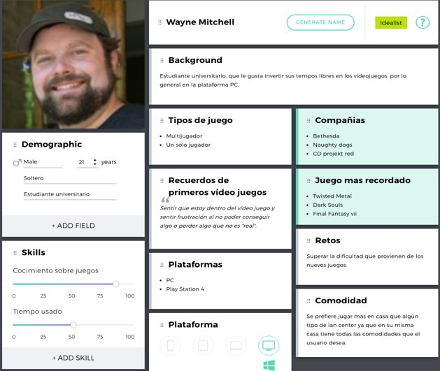

SEGMENTO 2: PERSONAS QUE GASTAN EN VIDEOJUEGOS

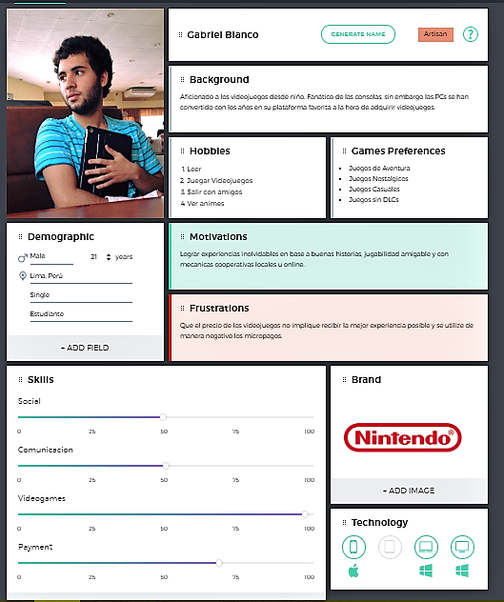

## **User Task Matrix**

## **User Journey Maps**

SEGMENTO 1: PERSONAS ENTRE 15 – 25 AÑOS

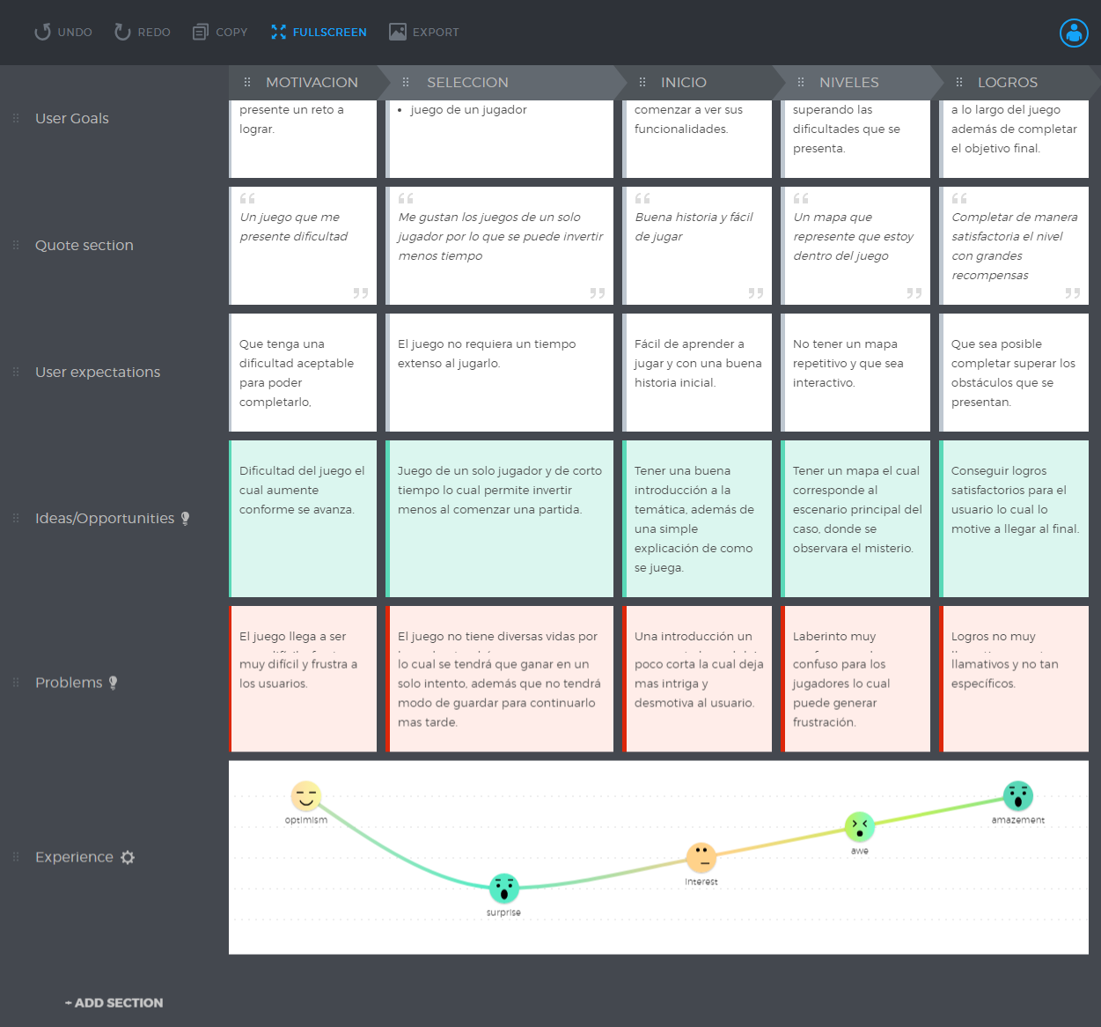

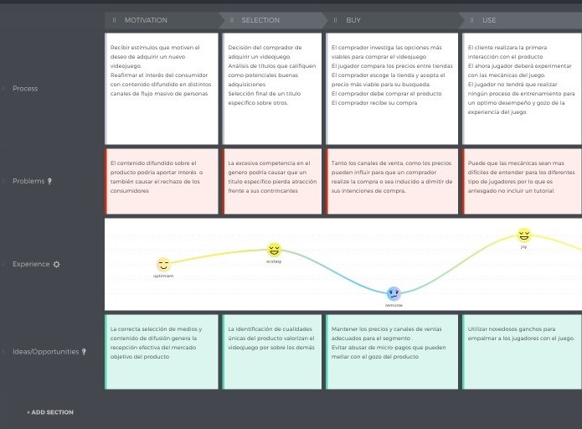SEGMENTO 2: PERSONAS QUE GASTAN EN VIDEOJUEGOS3

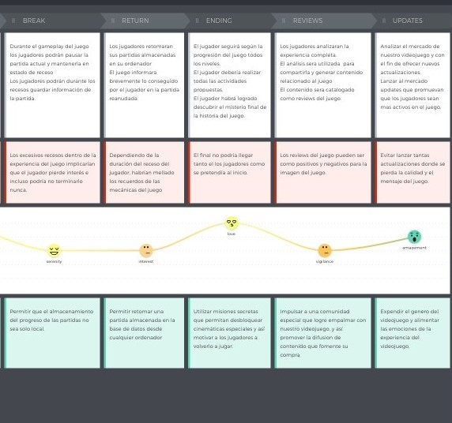

# **Product Design**

## **Game Design Document**

Un detective, una gran enfermedad, un caso y mucho misterio.

### **Executive Summary**

* Controla a un detective a través de los pasajes secretos de un museo antiguo en vista top down, usando un inventario con objetos que lo ayudaran en el transcurso de los niveles.
* A medida que el jugador vaya completando los niveles, se le reducirán los objetos para representar que debido a la enfermedad se le dificulta llevar consigo una gran cantidad por lo cual se le descontarán objetos aleatoriamente al inicio de cada nuevo nivel.
* Una aventura en pixel art ambientada con tonos grises.
* El personaje cuenta con una barra de energía la cual se irá reduciendo con el pasar del tiempo si llega a 0 antes de terminar el nivel se considera como Game Over.
* A medida que se van superando los niveles, la dificultad aumentará para emular el avance de la enfermedad.
* Se sitúa en un museo donde ocurrió el robo de orfebrería incaica que se encontraba en exposición. Como parte del museo hay muestras de arte, entradas, ventanas, puertas y pasadizos secretos.
* El jugador logra ganar cada nivel al juntar cierta cantidad de pistas que se encuentran a lo largo del laberinto.
* El juego termina cuando el detective completa todos los niveles y consigue conocer la identidad del autor del robo.
* Controles simples que hacen que el juego sea amigable para cualquiera sin la necesidad de un tutorial.
* La música de suspenso que acompaña el juego acentúa la intriga por resolver el caso del ladrón de arte.
* Una de las dificultades del juego es que el mapa se duplicará para desorientar al jugador y obstaculizar el recorrido del personaje por el mapa. Esto provoca que sea más complicada la búsqueda de pistas.

### **Overview**

#### **High concept**

¿Cómo podría resultar si a un gran detective la diagnostican alzhéimer justo antes de poder resolver un gran caso? Bueno, ¡Esta es la oportunidad de averiguarlo!

El gran detective el cual previamente sufrió un inconveniente con este mismo villano años atrás quiere ponerle fin de una vez por todas, pero para su mala suerte se le diagnosticó una gran enfermedad, aun así, con esta limitación nuestro temerario detective no se rinde e intentar resolver el caso por más que la enfermedad juegue en su contra.

¡Prepárate para resolver el misterio del más impórtate e histórico caso!

#### **Gender**

Puzzle - Rogue like, ubicado en una plataforma en 2D, los niveles serán diseñados en un ambiente clásico y con estilo melancólico lo cual elevara el misterio que nos espera, tu tendrás el reto de encontrar las pistas para resolver el caso usando tu detective que llevas dentro.

#### **Hooks**

* El juego se verá muy misterioso al momento de presentar al personaje principal y que es lo que tendrá que hacer, por lo cual te llenara de intriga y ganas de saber hasta dónde puede llegar el gran detective.
* El mapa será expandible por lo cual al momento de avanzar se te será un poco más difícil reconocer por donde estas yendo y tendrás un poco de desorientación en el momento que quieras retroceder, lo cual será un obstáculo para completar el juego.
* El personaje que se podrá utilizar es solo un detective el cual ya diagnosticado de una enfermedad llamada el alzhéimer tendrá que resolver un caso que años atrás tuvo un incidente con la persona que realizo el crimen y combatiendo con las limitaciones de su enfermedad.
* Se brindarán una cantidad de ítems, los cuales el detective podrá escoger antes de empezar a poner en marcha la búsqueda del criminal, estos ítems no podrán acompañarte durante todo el juego por el motivo de la enfermedad ya que conforme el juego avance y te demores más en resolver el caso, perderás memoria junto con el recuerdo de haber obtenido los ítems.
* Los controles del jugador no serán complicados, se asemejan mucho a los controles tradiciones con las flechas lo cual hará sencillo que el usuario pueda aprender a jugar.

#### **License**

No necesitaremos licencia, usaremos nuestros propios personajes.

#### **Gameplay Highlights**

* Un típico 2D, el cual atrae a las personas que gustan del arte antiguo en los video juegos.
* Cada mapa será un laberinto el cual el jugador tendrá que recorrer buscando pistas para lograr terminar el caso.
* Hay diferentes maneras de terminar el nivel, según tu decisión de tomar los caminos y los ítems escogidos.
* Un repertorio de diversos ítems los cuales te ayudar a resolver el caso a lo largo del juego.
* El juego tiene dos modalidades uno de ellos es un solo intento, el cual si pierdes se reiniciará todo lo cual le pone reto al que lo está jugando. El otro consiste en superar una secuencia de niveles que inicialmente serán 3.
* Es fácil de aprender y comenzar, a medida que el juego avanza se va tornando más difícil.
* La dificultad del juego cambia según el tiempo que demores en resolver el caso ya que vas perdiendo los ítems previamente elegidos por la enfermedad del alzhéimer.
* Diversas pistas a lo largo del mapa te ayudaran a buscar los lugares indicados.
* Una barra de energía el cual mide el tiempo que tiene el jugador para resolver el caso antes de que se le olviden todos los ítems.
* Al terminar se podrá registrar en cuanto tiempo llego a terminar el juego y con qué times logro ganar.

#### **Online Highligts**

El juego no tendrá un modo online, los jugadores podrán compartir sus puntajes mediante redes sociales.

Se podrá guardar la partida, la cual podrá ser iniciada desde cualquier PC.

#### **Technology Highlights**

El juego será desarrollado usando Unity.

#### **Art and Audio Highlights**

* Presentará un repertorio de música melancólica para representar el misterio que trae este juego.
* El juego tendrá un diseño de Arte poligonal con paleta de colores oscuros que proyecten tristeza y melancolía, además que encaje perfecto con el entorno de nuestro laberinto sombrío.

#### **Hardware**

Principalmente para PC, eventualmente para consola.

### **Production Details**

#### **Budget**

* Tiempo 3 meses de desarrollo y un mes más para corrección de bugs, en Total 4 meses
* Alrededor de 1500 soles para un equipo de 4 personas durante 4 meses lo que sale en total, con la capacitación incluida 24000
* Un programador senior por 2 meses en caso de errores en el código o se necesite respaldo en la estructura inicial del código del juego su sueldo será 4000 en total 8000
* Campaña de marketing con tráiler incluido 2000
* Opcional: Licencia de Unity plus pago mensual 35 dólares por puesto
  + 4 programadores por 4 meses en total es 560 dólares
  + 1 programador senior por 2 meses en total es 70 dólares

En total 610 dólares= 2032.40 soles

Presupuesto Total= 36 032.4 soles

#### **Schedule**

* 3 meses para desarrollar el juego.
* 2 semanas para crear el personaje principal y un nivel de prueba.
* 1 semanas para diseñar el movimiento del personaje y el arte propuesto.
* 2 semanas para implementar ítems de prueba.
* 2 semanas para diseñar el menú de inicio y la ventana de selección de ítems.
* 2 semanas para agregar la historia y el sonido para los momentos indicados con posible demo.
* 3 semanas para terminar de implementar los ítems, el arte y pistas extra.
* 2 semanas para los cambios finales y testing del juego.

### **Competition**

#### Stealth Bastard

Desarrollado por Curve Studios y lanzado en el 2012, es un juego Stealth 2D lineal, con cámara Scroll Size

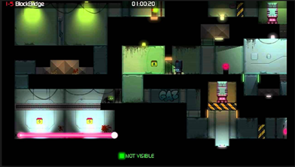

#### **Master Spy**

Juego desarrollado por TurboGun lanzado el 2015 de un solo jugador, actualmente solo para PC de estilo pixel art, donde podrás esconderte y descubrir zonas secretas a lo largo del juego.

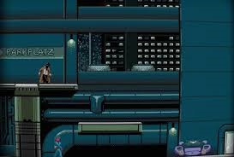

### **Game World**

#### **BackStory**

Hace 37 años, durante la exposición de nueva colección de Orfebrería Incaica en el museo de la Nación, un incendio destruyó casi todo el edifico y durante este un ladrón desconocido aprovecho en robar gran parte de las joyas expuestas. Ese mismo día el arqueólogo que dirigió la excavación de los tesoros que se presentaron falleció carbonizado en el incendio. Ese día le robaron la vida y el trabajo de su vida. Es así que la policía nacional decidió encargarle el caso al famoso detective Armando Stephan Quito. Él estuvo a cargo de la investigación hasta que 5 meses después del incidente el caso fue archivado por falta de pruebas y testimonios.

En estas fechas un reciente robo al museo de arqueología de Purinaccua, activo las alarmas al comprobarse que uno de los ladrones dejo un anillo de oro hecho a base de las piezas orfebres robadas hace años.

La dirección de la investigación paso por muchos detectives en menos de tres días al creer poco probable culminar el caso Armando pudo lograr. Es por eso que Armando decidirá retomar la dirección de esta investigación y conseguir finalmente capturar al ladrón. Sin embargo, este deberá lidiar con una enfermedad, recientemente diagnosticada, como es el Alzheimer. Y por la que este mismo tuvo que retirarse por lo difícil que se empezaba a tornar su trabajo.

#### **Objective**

Resolver el caso, para hacer esto Armando deberá hallar pistas en los mapas que lo ayudaran a conocer la verdad del incendio de hace 34 años.

#### **Characters**

**Armando Stephan Quito**

Este será nuestro personaje principal que ha sido detective por más de 40 años y en los cuales ha ganado fama y prestigio. El descubrirá que este mismo se alió con el arqueólogo para planear el robo al final del juego y decidirá al igual que hace 34 años atrás, manipular la investigación para que el caso sea dado de baja.

**Tommas Ybebed**

Sera el arqueólogo que descubrió los tesoros que fueron expuestos el fatídico día del accidente donde fueron robados y donde además este fallecido carbonizado por las llamas. Este será el villano al ser el responsable del incendio y del hurto al darse cuenta de que el gobierno tenía la intención de quitarle la autoría y no pagarle por el descubrimiento. Además de hacerse pasar por muerto

**Elsa Carot**

Diligente de las fuerzas policiales que ayuda al detective.

**Sospechoso 1,2,3,4.**

Sospechosos registrados en la lista de Armando

#### **Progression**

* El juego inicia sencillo con nuestro personaje principal y 7 objetos que lo ayudaran con la investigación.
* El juego le ira quitando a Armando un objeto por vez con la justificación que al almacenar nueva información este perderá otra antigua.
* El juego termina cuando Armando descubre una última pista que lo ayuda a recordar que el participo del primer robo y ayuda a que creyeran muerto al arqueólogo ha recibido su parte de la venta de las joyas durante los 34 años siguientes al incidente.

## **User Stories (with ID, Description, Acceptance Criteria)**

* Como jugador, quiero tener un inventario de objetos que me ayuden a encontrar el criminal.
* Como jugador, quiero encontrar pistas alrededor del lugar para saber dónde es posible que se encuentre el criminal.
* Como jugador, quiero poder recuperar algún objeto que pueda haber perdido.
* Como villano, quiero dejar obstáculos para que el detective no me encuentre.
* Como ayudante policía, quiero darle indicaciones al detective sobre qué hacer cuando comience la búsqueda.
* Como víctima, quiero proveerle información al detective del posible criminal.

## **Architecture Overview Diagram**

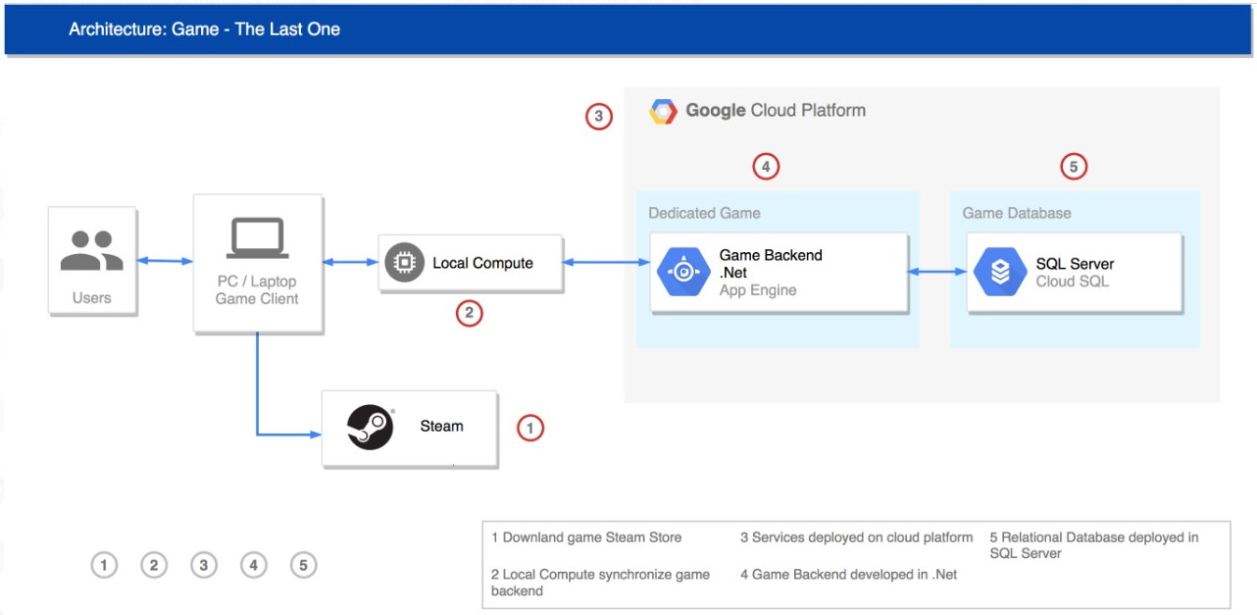

## **Technology Benchmarks**

### **BenchMark Videogames Engines**

|  |  |  |  |  |
| --- | --- | --- | --- | --- |
|  | **Unity** | **Unreal Engine 4** | **Construct 2** | **RPG Maker MV** |
| **Costo** | Gratuito inicial  A partir de los 100$ al año se paga 35$ al mes.  (2) | Gratuito inicial  A partir de los 12000$ al año se pagará 5% de las utilidades netas cada trimestre  (1) | Licencia gratuita inicial  Engine completo 199$ licencia personal y 499$ licencia de empresa  (3) | Licencia gratuita inicial  Engine Completo 79.99$  (4) |
| **Facilidad de Uso** | Menor curva de aprendizaje, y programación y c# y Javascript.  (1) | Mayor curva de aprendizaje y se programa en c++ o en Blueprints  (1) | Sencilla curva de aprendizaje y programación en Javascript  (2) | Sencilla curva de aprendizaje y programación en Javascript  (2) |
| **Colabs** | Posee sistema integrado para proyectos colaborativos  (2) | Posee un sistema integrado para proyectos colaborativos  (2) | No posee  (0) | No posee  (0) |
| **Multi**  **Plataforma** | Todas las consolas y pcs con diferentes sistemas operativos  (3) | Todas las consolas y pcs con diferentes sistemas operativos  (3) | Wii u y todos los OS de las PCs  (1) | Windows, y MacOS, y web  (1) |
| **Compatibilidad 2D/3D** | Desarrollo de juegos 2D y 3D  (3) | Desarrollo de juegos 3D  (1) | Desarrollo de juegos 2D y 3D  (3) | Desarrollo de juegos 2D  (1) |
| **Diseño y ambientación** | Potencia grafica estándar y uso de partículas  (3) | Facilidad para conseguir grandes aspectos de belleza de animación y ambientación  (4) | Ambientación simple y calidad gráfica arcaica  (1) | Ambientación simple y calidad gráfica arcaica  (1) |
| **Recursos** | Catálogo de recursos amplio (gratuitos y de pago)  (4) | Amplio catálogo de recursos  (4) | Catálogo de recursos reducido  (2) | Catálogo de recursos bastante reducido  (1) |
| **Total** | 18 | 16 | 12 | 10 |

Hemos escogido utilizar a Unity como nuestro Game Engine para el desarrollo de nuestro videojuego considerando las ventajas que este ofrece al proyecto por sobre los demás explicados arriba.

### **BenchMark de formatos de Imagen**

|  |  |  |  |  |  |  |
| --- | --- | --- | --- | --- | --- | --- |
|  | **JPG** | **WebP** | **BMP** | **PNG** | **SVG** | **GIF** |
| **Tipo de compresión** | Con perdida  (1) | Con perdida  (1) | Con perdida/Sin Perdida  (1) | Sin Perdida  (2) | Vectorial  (3) | Sin perdida  (2) |
| **Calidad** | Perdida exponencial de calidad acuerdo al nivel de compresión  (2) | Ligera pérdida de calidad respecto a su compresión  (3) | Alta calidad de imagen  (5) | Alta calidad de imagen  (5) | Alta calidad  (5) | Calidad estándar y de carga progresiva.  (4) |
| **Aditivos** | Ninguno considerable  (0) | Ninguno considerable(0) | Compresión RLE  (2) | Permite las transparencias(2) | Ninguno considerable(0) | Permite las transparencias y animaciones  (2) |
| **Aplicaciones Optimas** | Imágenes, pero no para ilustraciones o gráficos  (3) | Imagen Web  (1) | Fotografía  (1) | Idónea para ilustraciones y graficas  (3) | Graficas simples  (2) | Ilustraciones y gráficos  (3) |
| **Costo en el espacio de memoria** | Costo promedio de memoria  (2) | Bajo costo de memoria  (3) | Alto costo de memoria  (1) | Reducido costo de memoria  (3) | Costo promedio de memoria  (2) | Costo por encima del promedio  (2) |
| **Motores** | Unity, Unreal 4  (2) | Sin motores conocidos  (1) | Unreal 4  (2) | Unity, Unreal 4 y RPG Maker  (2) | Sin motores conocidos  (0) | Sin motores conocidos  (0) |
| **Total** | 10 | 9 | 11 | 17 | 12 | 13 |

Hemos escogido utilizar imágenes de formato PNG en el desarrollo de nuestro videojuego por las cualidades que se acoplan a los requerimientos del proyecto y del Engine ya escogido.

### **BenchMark de formatos de audio**

|  |  |  |  |
| --- | --- | --- | --- |
|  | **WAV** | **MP3** | **OGG** |
| **Calidad** | Baja calidad de audio  (1) | Baja calidad de audio  (1) | Buena calidad de audio  (3) |
| **Costo de memoria** | Archivos bastantes pesados  (1) | Costo exponencial de la memoria  (2) | Ligero costo de memoria  (3) |
| **Motores disponibles** | Unity, Unreal 4, Construct 2, etc.  (2) | Unity, Construct  (2) | Unity, RPG Maker MV  (2) |
| **Total** | 4 | 4 | 8 |

Hemos escogido utilizar el formato OGG en el desarrollo de nuestro videojuego al obtener gran integración con nuestro juego.

## Class Diagrams

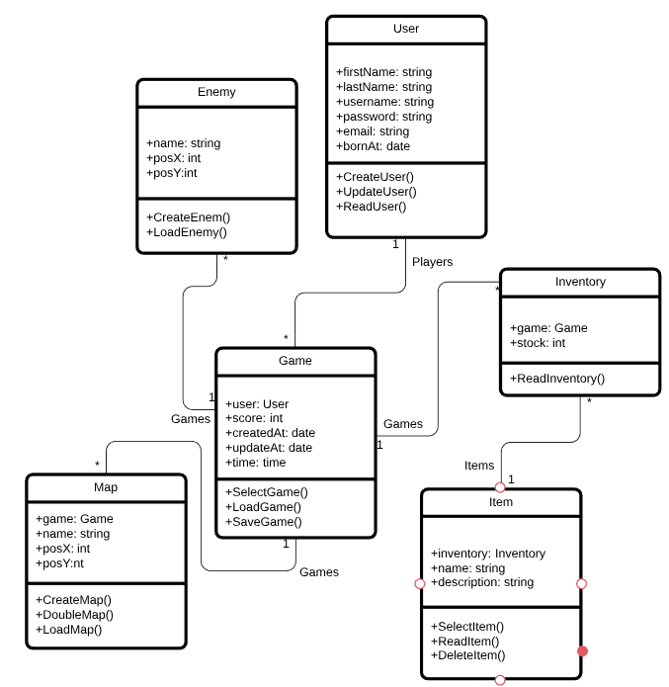

## **Relational/ Non-Relational Database Diagram**

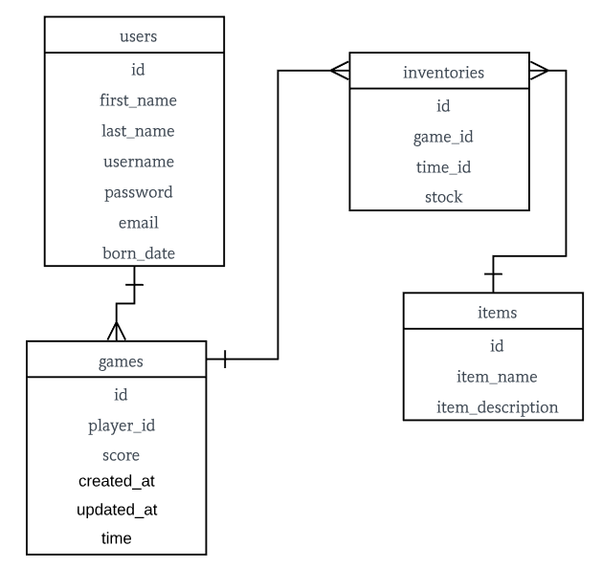

# **Prototyping**

## **Target-Platforms User Flow Diagrams**

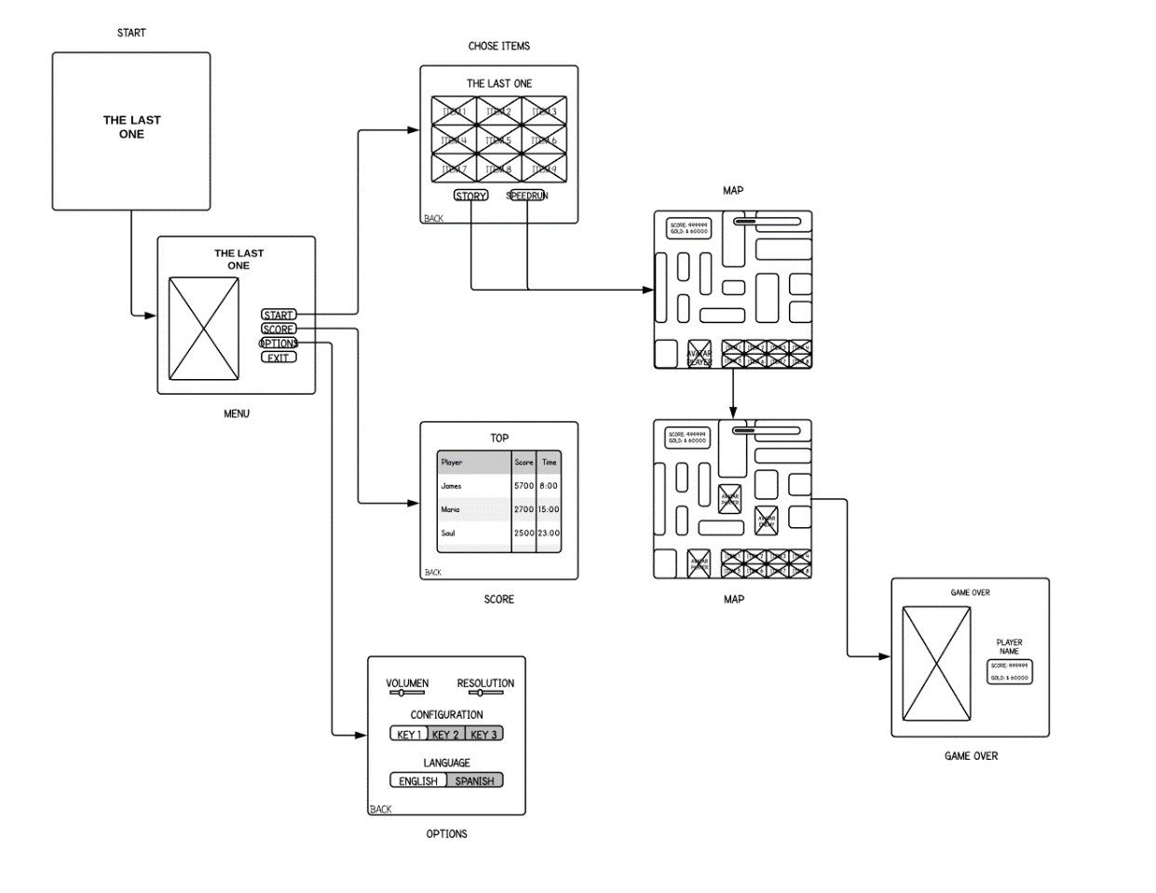

## Target-Platforms Wireframes with Interaction

Se encuentra almacenado en el siguiente enlace.

<https://www.lucidchart.com/invitations/accept/3eedbeb9-8228-4e61-a3ec-d7fd08cd5bbf>

## Target-Platforms Storyboards

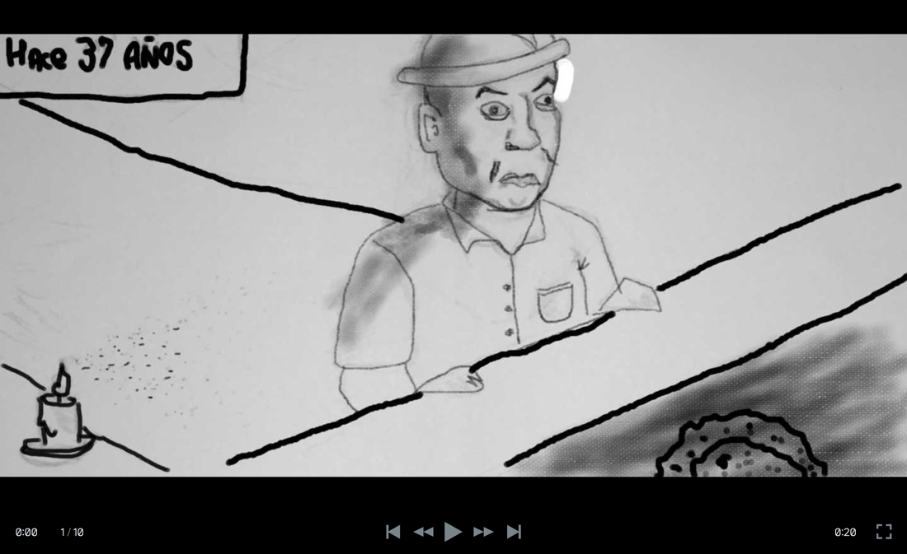

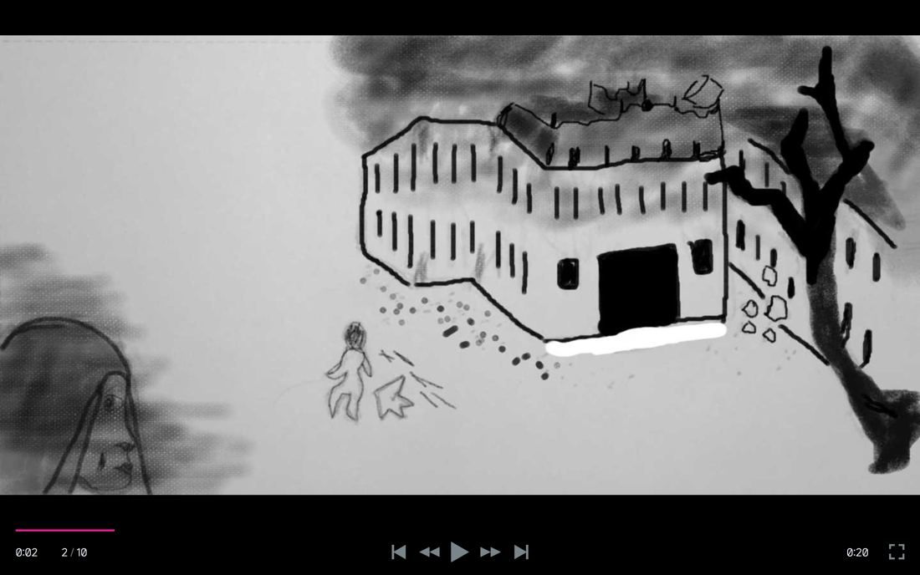

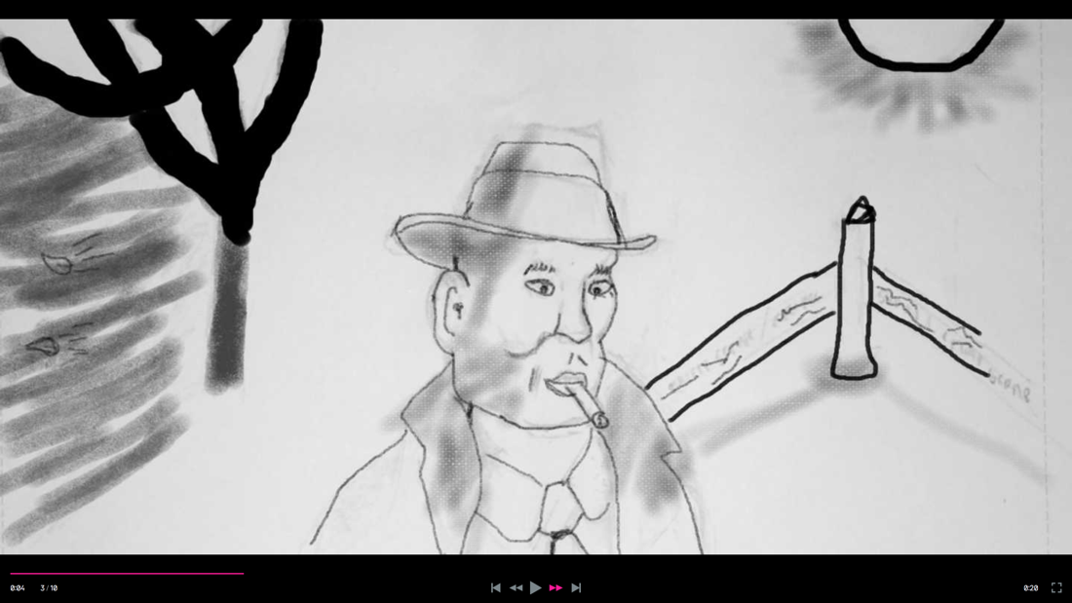

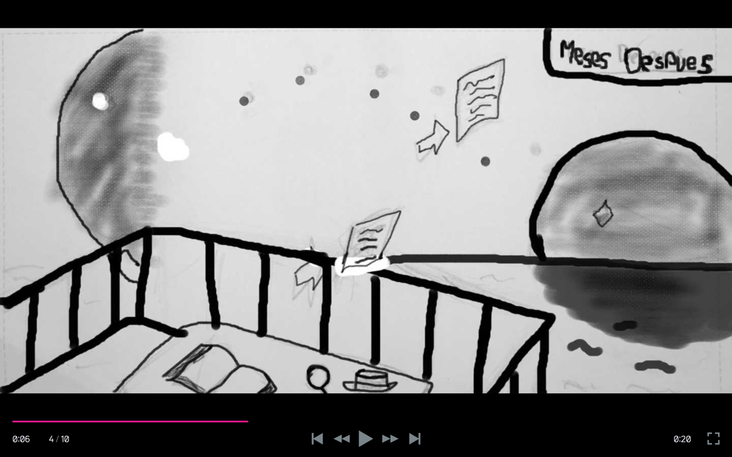

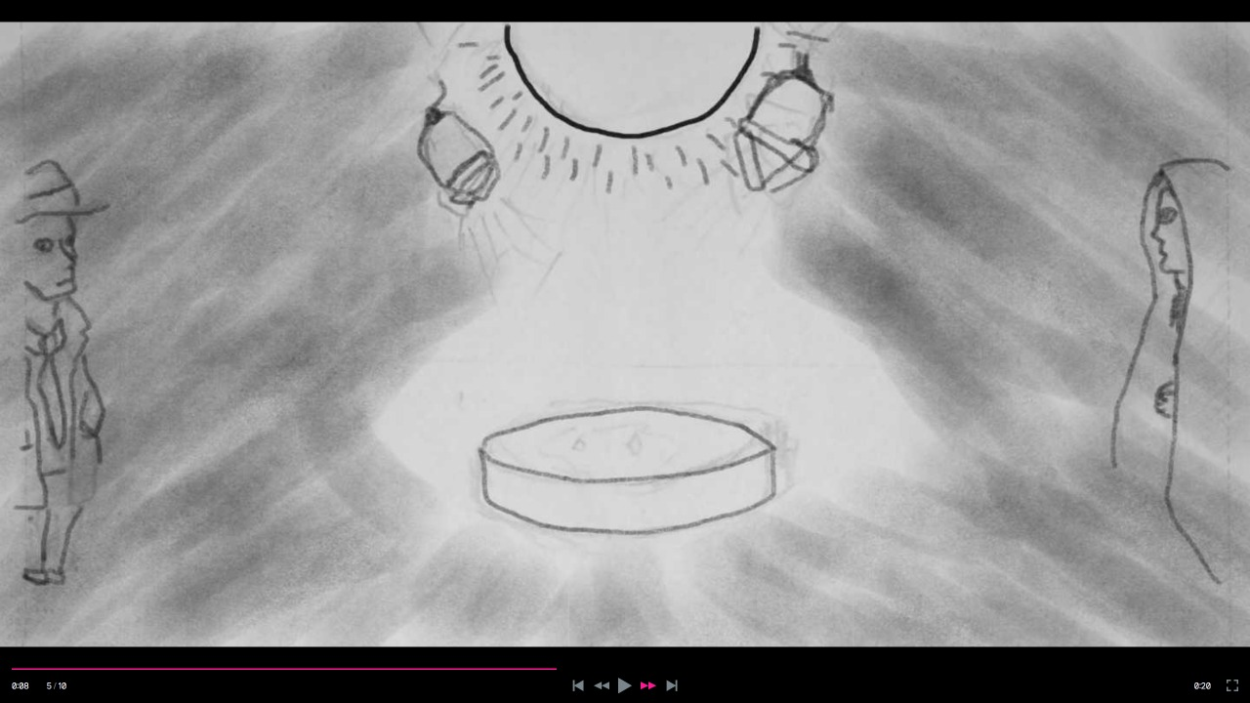

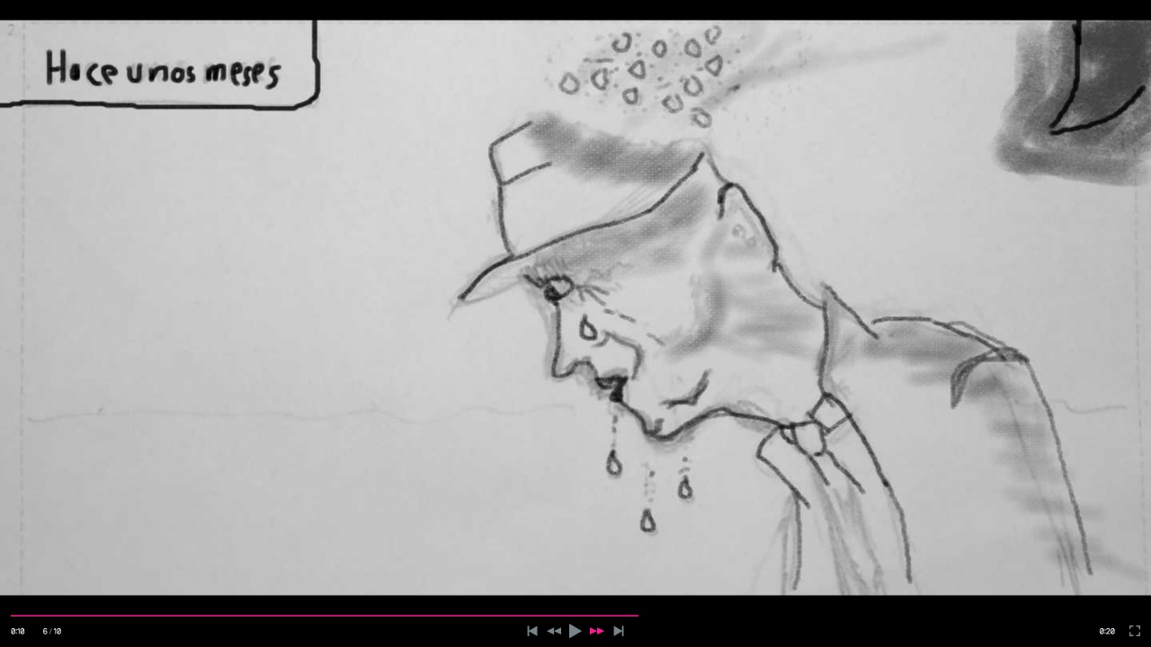

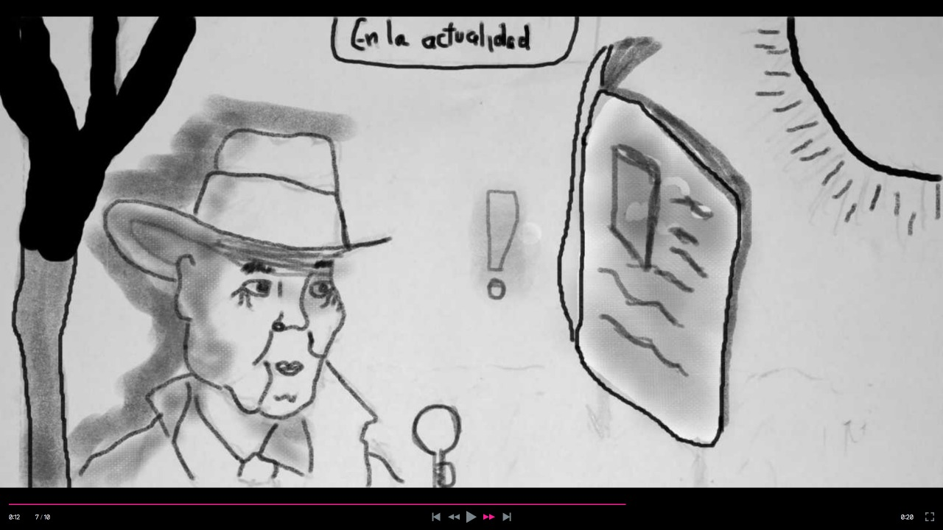

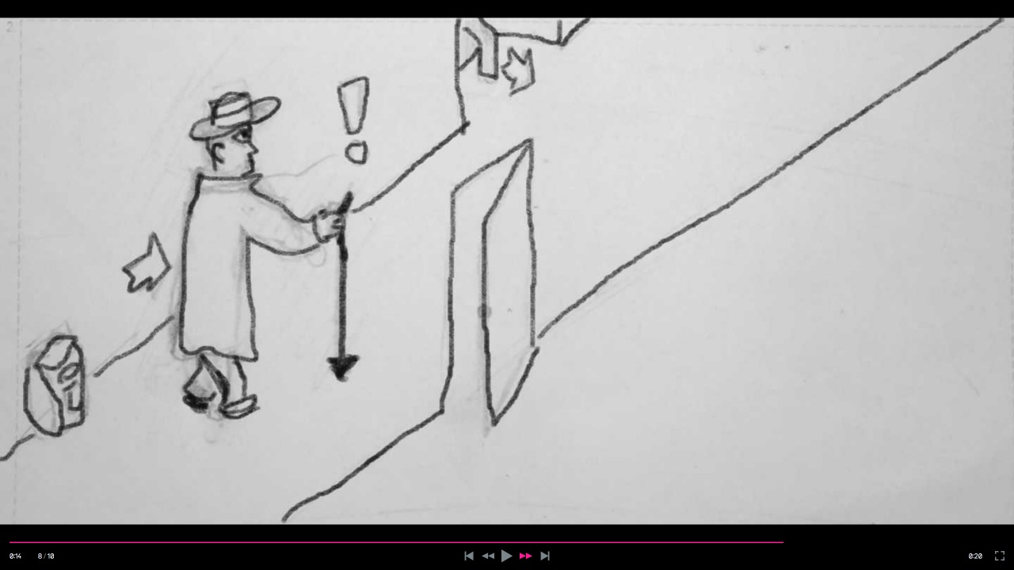

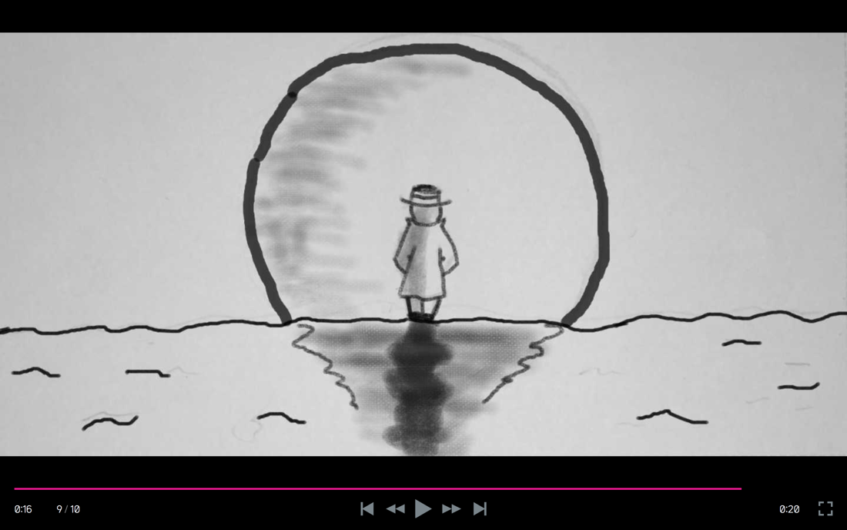

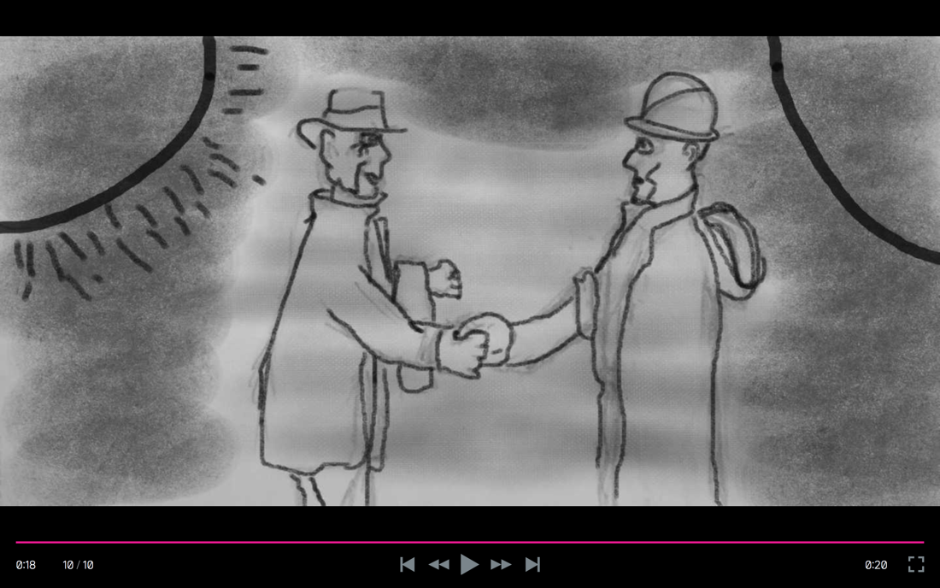

# Product Implementation

## Product Backlog with User Stories

|  |  |  |  |  |
| --- | --- | --- | --- | --- |
| ID | User Story | Responsable | Puntos | Estado |
| 161377269 | Movimiento del Jugador | RE | 1 | Aceptado |
| 161365563 | Menú Principal | MO | 1 | Iniciado |
| 161378836 | Item - Disminuir Stamina | RE | 2 | Iniciado |
| 161378742 | Item - Visión | RE | 3 | Iniciado |
| 161378201 | Movimiento del Enemigo | RE | 3 | Iniciado |
| 161377010 | Barra de Stamina | RE | 3 | Iniciado |
| 161435573 | Visión del Enemigo | RE | 3 | Iniciado |
| 161365727 | Vista Options | FA | 2 | Iniciado |
| 161435708 | Colisión del Enemigo | RE | 2 | - |
| 161378865 | Item - Llave maestra | DM | 2 | - |
| 161378764 | Item - Aumentar Total Stamina | DM | 2 | - |
| 161378719 | Item - Velocidad | DM | 1 | - |
| 161378692 | Item - Restablecer Stamina | DM | 2 | - |
| 161378656 | Item - Esconder | DM | 3 | - |
| 161378585 | Vista Estadísticas | E | 3 | - |
| 161378557 | Perder Items | DM | 2 | - |
| 161377650 | Mapa Duplicado | RE | 3 | - |
| 161377637 | Pistas | RE | 3 | - |
| 161377370 | Rol Asistente | DM | 3 | - |
| 161376520 | Comprar items | DM | 2 | - |
| 161365781 | Score y Oro | MO | 1 | - |
| 161365755 | Inventario | RE | 3 | - |
| 161365727 | Vista Options | FA | 2 | - |
| 161365716 | Vista Score | FA | 2 | - |
| 161365702 | Vista Items | FA | 2 | - |
| 161365543 | Vista de Inicio | MO | 1 | - |

## Software Development Configuration

Para controlar las versiones usaremos los repositorios. Los repositorios son el centro de almacenamiento de los archivos, el cual es utilizado por los sistemas de control de versiones para almacenar múltiples versiones de los archivos y donde varios usuarios pueden tener acceso a un mismo proyecto.

Criterio de evaluación donde 0 es no aceptable, 1 es aceptable, 2 es muy aceptable y 3 es excelente.

|  |  |  |  |  |  |  |
| --- | --- | --- | --- | --- | --- | --- |
| **Nombre** | **GitHub** | **Wrike** | **PlasticSCM** | **BitBucket** | **GitLab** | **Unity Collab** |
| Precio | Developer: $7, publico, y privados y Colaboradores Ilimitados. Gratis para estudiantes con el “Student Developer Pack” y es ofrecido por la UPC                  (3) | Gráfico de Gantt: Permite visualizar las tareas y subtareas. Lo cual permite ver como evoluciona el proyecto ($9.80).    Gratuito: Gestión y flujo de actividades en tiempo real  (2) | Cloud Edition:Unity plugin3D, GUI para Artistas,push and pull($6.95)  Y el  Gratuito: Push and Pull                (2) | Gratuito:5 usuarios como máximo,  repositorios  privados ilimitados y  min de compilación 500 al mes  Standart: Repositorios privados ilimitados, usuarios ilimitados.      (2) | Free: 2,000 CI pipeline minutes por grupo por mes  Proyectos privados y colaboradores  ilimitados    Bronze:Soporte  Para negocios, multiple aprovaciones en revision de codigo($4)        (2) | Unity Teams Basic: 3 miembros con 1 GB almacenamiento.  Unity Teams Advanced:25 miembros y 25 GB.    Añade Historial del proyecto, almacenamiento en nube, automatiza flujos de trabajo con Cloud Build.  (3) |
| Seguidores en Social Media (<https://www.getapp.com/>) | 1,759,201                    (3) | 12,233                    (1) | (No se encontró)                  (0) | 45,579                    (1) | 79,061                    (1) | - (No se encontró).  Excelentes reseñas de empresas que hablan sobre optimización,  Seguridad y flexibilidad para el equipo.  (3) |
| Tutoriales | Tiene más tutoriales por tener mayor cantidad de público        (3) | Pocos encontrados            (1) | Regular por el Unity plugin 3D          (2) | Regular              (2) | Poco              (1) | Tiene más por ser parte de Unity y ser exclusivo para el Game Development  (3) |
| Facilidad de uso | Curva de aprendizaje  elevada.    (1) | Curva de aprendizaje un elevada.    (1) | Curva de aprendizaje un poco elevada.  (1) | Curva de aprendizaje un poco elevada.    (1) | Curva de aprendizaje un poco elevada.    (1) | Muy Fácil de usar.      (3) |
| Experiencia  Personal | Básica    (1) | Ninguna    (0) | Ninguna    (0) | Ninguna    (0) | Ninguna    (0) | Regular    (2) |
| Total | 11 | 5 | 4 | 6 | 5 | 14 |

Resultado de la distribución de Software de Control de Versiones por características: Unity Collab

## Game Engine Functionality with Documentation

**Time.deltaTime**

El tiempo en segundos en que se tarda cada frame.

**FixedUpdate()**

Se llama por frame y se debe utilizarse al momento de utilizar físicas como Rigidbody, ya que que esto se aplica por cada frame fijo.

**Update()**

Se llama por frame dependiendo del tiempo transcurrido lo cual se puede revisar desde el Time.deltaTime.

**Vector2**

Estructura que se usa para representar posiciones y vectores en 2D.

**Vector2.MoveTowards(Vector2 current, Vector2 target, float maxDistanceDelta)**

Función el cual mueve un punto current hacia el target, si el objetivo está a una distancia de maxDistanceDelta.

**Quaternion.Euler(Vector3)**

Devuelve una rotación que gira z grados alrededor del eje z, x grados alrededor del eje x, y grados y alrededor del eje y.

**Physics2D.Raycast**

Es un rayo que se dispara desde un punto en el espacio a lo largo de una dirección particular.

**Mesh**

Clase que permite modificar o crear mayas desde scripts.

**Mesh.triangles**

Un array que contiene todos los triángulos de la maya. Es una matriz que contiene los índices de la matriz de vértices, siempre el tamaño de la matriz tiene q ser múltiplo de 3.

**Mesh.vertices**

Devuelve una copia de las posiciones de vértice o asigna una nueva matriz de posiciones de vértice.

## Game Implemented with Documentation

1. **161377269 - Movimiento del jugador**

**Clase PlayerController**

Rigidbody2D rg2

Vector2 mov

float velocity

**Movement_Update ()**

Guarda el valor de los ejes de 0 a 1 en la estructura Vector2 usada para representar posiciones y vectores en 2D.

Se coloca en la función Update, para guardar los valores por frame.

**Movemente_Fixed_Update ()**

Usa MovePosition del Rigidbody para que el objeto se mueva en función de las físicas, usando los valores guardados previamente en Movement_Update()

Se coloca en el FixedUpdate, ya que este a diferencia del Update se llama en cada frame fijo dentro del FixedUpdate en lugar de cada frame dentro del Update

**Animation_States()**

Permite gestionar los estados de animacion del Player en todas las direcciones en las que se mueva.

1. **161435573 - Visión del Enemigo**

**Clase VisualField**

float viewAngle

int viewRadius

LayerMask maskTarget

LayerMask maskObstacle

List<Transform>listvisibleTarget

float resolution

Mesh viewMesh

MeshFilter viewMeshFilter

**Visible_Target ()**

Es un método querestringe el campo de visión con un ángulo y un radio, y solo se guardará la posición de los objetos que colisionen con la variable coll2D.

No retorna ningún valor.

**Vector_Direction_Line (float angle, bool globalangle)**

Función que retorna el vector de dirección de un círculo y restringe si se usará la posición global o local, para luego usarlo cuando dibujemos el campo de visión con la maya (mesh)

**Struct InfoRC**

bool hit

Vector2 point

float distance

float angle

public InfoRC(bool _hit, Vector2 _point, float _distance, float _angle)

Estructura que guarda información, con el objetivo de tener la información de cada Raycast.

**ConstraintRC (float globalangle)**

Es una función que retorna un valor del tipo InfoRC la cual guarda información de los RayCast, para luego poder dibujarlo en la Funcion DrawMesh.

**DrawMesh()**

Método que dibuja el ángulo de visión del objeto y posición los vértices de la maya con respecto a los atributos guardados en listvertex.

1. **161377010 - Barra de Stamina**

**Clase Stamina**

PlayerController player

int staminabar

Image imagelifebar

**StaminaBar ()**

Método que representa la barra de estamina del personaje la cual va decreciendo en función del movimiento del personaje.

1. **161378201 - Movimiento del Enemigo**

**Clase TimeController**

turnOn = false

elapsedTime=0

totaltime=0

**Run ()**

Si el cronómetro está encendido, entonces inicia la cuenta del cronómetro.

**TurnOn ()**

Función que enciende un cronómetro, pero no se inicia la cuenta.

**Finished ()**

Retorna un booleano que indica que el estado del cronómetro (encendido/apagado).

**Clase Enemy1Controller**

enum STATE {IDLE, CHASE}

STATE state = STATE.IDLE

Vector3 angle

float rotate

TimeController time

VisualField vf

public Transform player;

[Range(1f, 20f)]

public float velocity;

Animator anim;

int contanim = 0;

**States()**

Permite cambiar el estado del enemigo.

**Rotate()**

Permite rotar al enemigo mientras este se encuentre sin realizar ninguna acción.

**Chasing()**

Permite que el enemigo persiga al jugador cuando el enemigo está en el estado caza.

**OnTriggerEnter2D(Collider2D collision)**

Permite regresar al player a la posición inicial del escenario, en caso de que estos colisionen

**AnimationRotate()**

Permite animar las animaciones dándole forma de rotación, para darle comportamiento al enemigo.

1. **161378201 - Movimiento del Enemigo**

**La función de Star()**

Le dará una gama más amplia a la función de resolución, para que el usuario puede tener más opciones al momento de elegir la indicada

**SetResolution( int resolutionIndex)**

permitirá poder iniciar el juego en pantalla completa y se adapte una vez sea modificado por el usuario.

**SetVolumen(float volumen)**

permite que sea altero el volumen desde la viñeta de opciones y se mantenga esa configuración por todo el juego.

**SetQuality(int qualituIndex)**

da la posibilidad al usuario de poder aumentar o disminuir la calidad de gráficos que puede presentar el juego.

**SetFullscreen(bool isFullscreen)**

adapta la vista del juego a pantalla completa o a una ventana reducida, según la comodidad del usuario.

1. **161365702 – Vista Items**

**Clase SelectItem**

**Variables**

Ítem (Item)

**Métodos**

**Start()**

Se inicializa el estado del ítem en False

**Select()**

Agrega los ítems a una lista (Inventario)

**Clase Inventory_**

**Atributos**

Space (int)

items (List<items>)

**Métodos**

**Add(Item)**

Recibe un objeto de tipo Item y lo agrega a la lista items

**Remove(ítem)**

Recibe un objeto de tipo Item y lo elimina de la lista items.

**Clase Item**

**Atributos**

Name (string)

Icon (Sprite)

IsDefaultItem (bool)

State (bool)

1. **161365755 – Inventario #1**

**Clase InventoryUI**

**Variables**

Itemsparent (Transform)

Slots (InventorySlot[])

**Métodos**

**Start()**

Se inicializa la variable inventory y se agrega los items de Inventory a la lista slots.

1. Class DetectorController

GameObject parent;

**OnTriggerEnter2D(Collider2D other)**

Usado para detectar las colisiones con los objetos que tengan la capa Player

9.Class Enemy1Controller

Se le añade

int kindenemy;

Animator anim;

public Transform objdetector;

private int contanimA = 0;

private int contanimB = -3;

public Vector3 initialposition;

**DirectionVector()**

Retorna un vector de magnitud 1 entre el personaje y el enemigo

**AnimationStates(Vector2 mov)**

Gestiona las animaciones del enemigo

**AnimationRotateA()**

Gestiona las animaciones de rotacion del enemigo en conjunto de sus componentes en sentido antihorario

**AnimationRotateB()**

Gestiona las animaciones de rotacion del enemigo en conjunto de sus componentes en sentido horario

1. Class GameController

GameController instance;

public string nextlevel;

public Image staminabarinstance;

**void Awake()**

En el cual se usa el patron singleton, el cual garantiza que solo exista una instancia del script

**OnTriggerEnter2D(Collider2D other)**

El cual es usado para detectar el lugar donde deberá colisionar el jugador para pasar al siguiente nivel

**GameOver()**

El cual es usado en caso de que pierdas el juego, te resetea la escena

10.Class MusicController

MusicController instance;

AudioClip coinClip;

AudioSource backgroundAudioSource;

AudioSource soundAudioSource;

**Void Awake()**

En el cual usamos singleton, para asegurarnos de tener solo una instancia de la clase y poner acceder a ella globalmente

**void CoinEffect()**

Usado para reproducir el sonido de la moneda

**void PlaySound(AudioClip ac)**

Usado para repoducir los audioclips

11.class PlayerController

**AnimationStates()**

Ahora puede gestionar las animaciones del personaje al correr y las de reposo

12.class Score

**void OnTriggerEnter2D(Collider2D other)**

Usado para sumar al score el valor de la moneda y reproducir el sonido de esta

13.class ScoreController

GameObject scorePoints;

int totalscore=0;

void Update()

Cambia el valor del score dependiendo de las monedas que el jugador halla recogido

14.class StaminaController

**StaminaColor()**

Cambia el color de la barra de Stamina en funcion a cuanto camine el personaje

15. Class Item

UseCake()

Usa el Cake que recupera 10 de estamina al jugador

UseWatermelon()

Usa la zandia que recupera 20 de stamina al jugador

UseHeart()

El jugador recupera toda la stamina al usar el corazón

UseBoltA()

La cual acelera la velocidad del jugador en 1.5

# Product Testing

## Testing Framework scripts

Comprueba que la scene de testing ha cargado correctamente

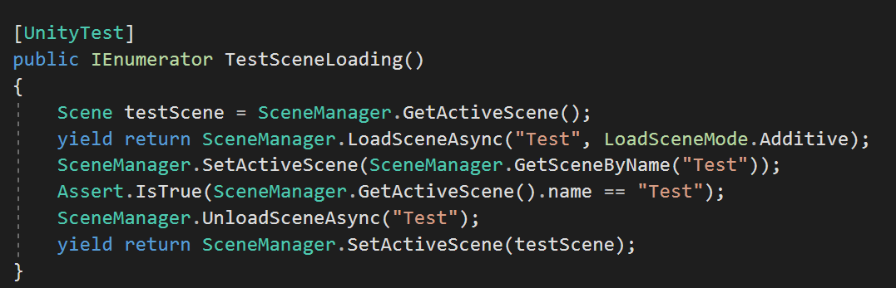

Comprueba que GetAxisRaw funciona de 0 a 1 en el eje X

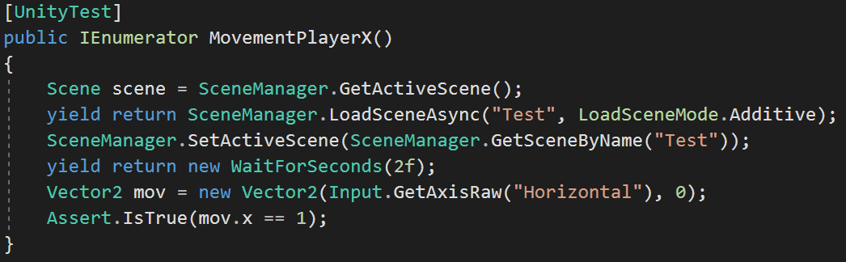

Comprueba que GetAxisRaw funciona de 0 a 1 en el eje Y

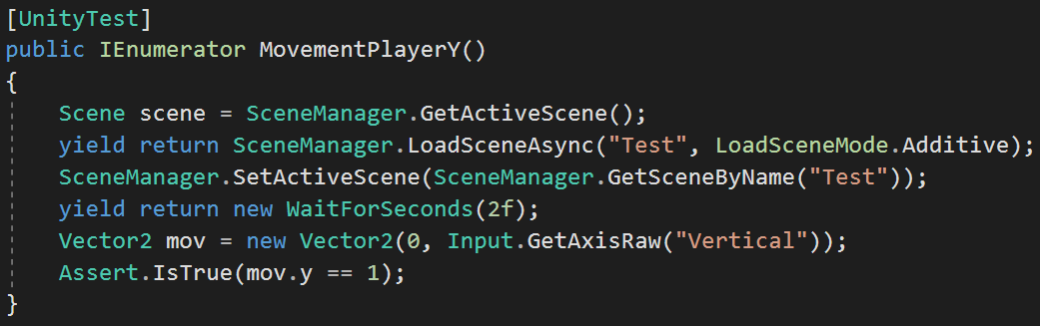

Comprueba que GetAxisRaw funciona de 0 a 1 al usar los dos ejes XY al mismo tiempo.

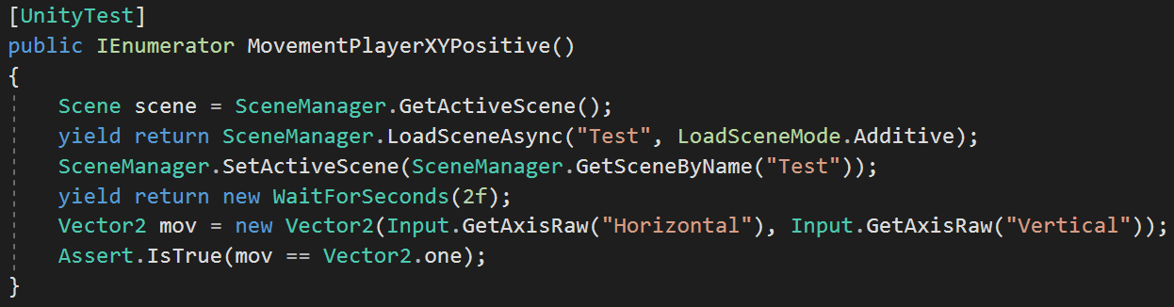

Comprueba que la stamina está reduciendo en porcentaje y se reduce el valor esperado.

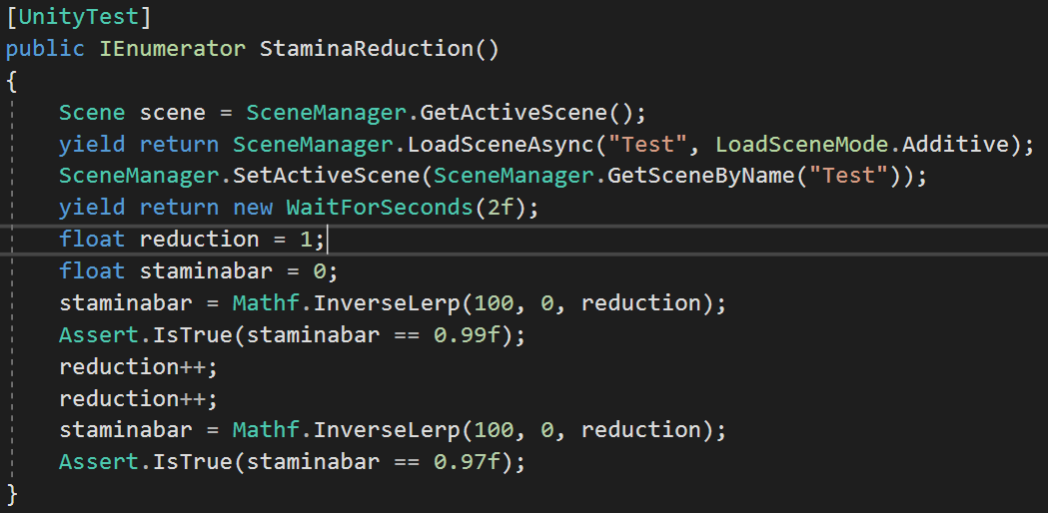

## Potential Players Feedback Analysis

**José Manuel Rojas Alzamora - 21 años**

“El estilo artístico que se quiere lograr me parece importante para temas como estos, pero la jugabilidad todavía es una incertidumbre para mi”

**Diego Suárez de Freitas - 21 años**

“Creo que siempre debería haber en la pantalla los objetos que se posee y un indicador que muestre el progreso del nivel “

**Alonso Rojas Alzamora - 17 años**

“Sin la música correcta la experiencia no será la misma, pero me parece genial el poder ver el rango de visión de los enemigos”

**Francisco Arellano – 22 años**

“Sería paja poder jugar en cooperativo y así lograr que uno funja de carnada para liberar caminos”

**Alec Aquije - 20 años**

“Si el juego no va a ser tan dinámico sería lo mejor que la historia tuviera el mayor peso y no tanto las mecánicas complicadas”

**Stephano Bernales - 20 años**

“No me gusta la ambientación tan oscura por que sugiere más a ceguera o a historia de Barman, creo que debería empezar con más luz e ir bajando al descubrir los propósitos del detective este.”

**Gerardo Ferrer 20 años**

“No me produce hype porque falta mucho por completar, pero con lo que tienen pinta bien.”

**Raúl Pasco - 21 años**

“Un juego no debería depender tanto de su historia porque se hace aburrido, métanle el menor relleno posible. El arte está paja aunque para las pocas animaciones que tienen es difícil impartir una opinión global.”

**Nicolás Ysa Peláez – 20 años**

“Me alucina mucho la onda del Juego, cuando tengan algo más real se podrá apreciar todo su potencial por ahora sólo es mover a su detective. “